试验名称:光电效应法测普朗克常量h
实验目的:是了解光电效应的基本规律。并用光电效应方法测量普朗克常量和测定光电管的光电特性曲线。

实验原理
光电效应实验原理如图8.2.1-1所示。其中S为真空光电管，K为阴极，A为阳极。当无光照射阴极时，由于阳极与阴极是断路，所以检流计G中无电流流过，当用一波长比较短的单色光照射到阴极K上时，形成光电流，光电流随加速电位差U变化的伏安特性曲线如图8.2.1-2所示。
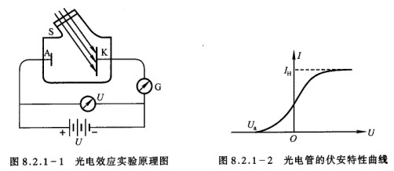
- 光电流与入射光强度的关系
光电流随加速电位差U的增加而增加，加速电位差增加到一定量值后，光电流达到饱和值和值I_{H}，饱和电流与光强成正比，而与入射光的频率无关。当U= U_{A}-U_{K}变成负值时，光电流迅速减小。实验指出，有一个遏止电位差U_{a}存在，当电位差达到这个值时，光电流为零。
- 光电子的初动能与入射频率之间的关系
当U=U_{a}时，光电子不再能达到A极，光电流为零。所以电子的初动能等于它克服电场力作用的功。即
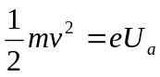 （1）
根据爱因斯坦关于光的本性的假设，每一光子的能量为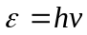，其中h为普朗克常量，ν为光波的频率。所以不同频率的光波对应光子的能量不同。光电子吸收了光子的能量hν之后，一部分消耗于克服电子的逸出功A，另一部分转换为电子动能。由能量守恒定律可知
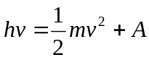 （2）
式（2）称为爱因斯坦光电效应方程。
- 光电效应有光电存在
实验指出，当光的频率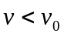时，不论用多强的光照射到物质都不会产生光电效应，根据式（2），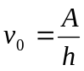，ν₀称为红限。
爱因斯坦光电效应方程同时提供了测普朗克常量的一种方法：由式（1）和（2）可得：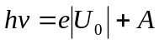，当用不同频率（ν₁，ν₂，ν₃，…，ν_{n}）的单色光分别做光源时，就有
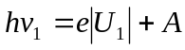
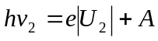
…………
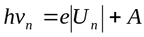
任意联立其中两个方程就可得到
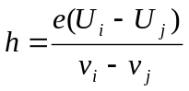 （3）
由此若测定了两个不同频率的单色光所对应的遏止电位差即可算出普朗克常量h，也可由ν-U直线的斜率求出h。
因此，用光电效应方法测量普朗克常量的关键在于获得单色光、测得光电管的伏安特性曲线和确定遏止电位差值。

实验内容
通过实验了解光电效应的基本规律，并用光电效应法测量普朗克常量。
  - 在577.0nm、546.1nm、435.8nm、404.7nm四种单色光下分别测出光电管的伏安特性曲线，并根据此曲线确定遏止电位差值，计算普朗克常量h。
本实验所用仪器有：光电管、单色仪（或滤波片）、水银灯、检流计（或微电流计）、直流电源、直流电压计等.
,求斜率,得到普朗克常量h.
入射光波长/nm 577.0nm
电压
电流

入射光波长/nm 546.1nm
电压
电流
入射光波长/nm 435.8nm
电压
电流
入射光波长/nm 404.7nm
电压
电流

  - 作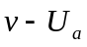的关系曲线，用一元线形回归法计算光电管阴极材料的红限频率、逸出功及h值，并与公认值比较。
入射光波长 /nm
入射光频率 /Hz
遏止电位差 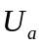/V

  - 选做
- 测量光电管在正压下的伏安特性曲线。
电压
电流

- 测量光电管的光电特性曲线，即饱和光电流与照射光强度的关系。
自行设计方案测量光电管阴极光电流在加速电压下的伏安特性曲线，改变光源与光电管的距离d，光强正比于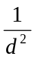，利用此测量光电管的光电特性曲线。
令光照强度 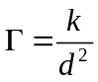,k为比例系数.
饱和光电流 I/A
距离d/ cm

